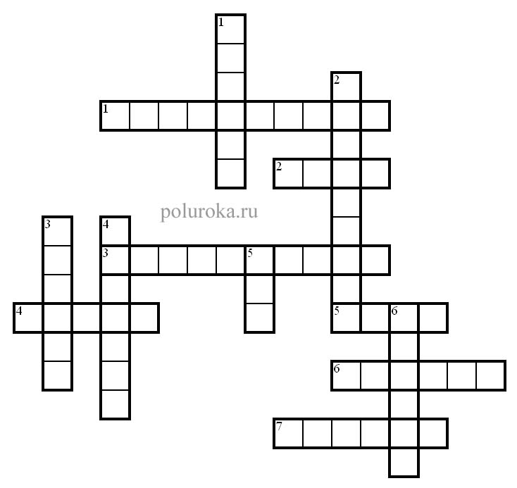

По горизонтали:
1. Один из самых известных фараонов Древнего Египта
2. "Служитель" бога
3. Наука о движении небесных тел
4. Небольшой "островок" с растительностью и водой в пустыне
5. Бог солнца в Древнем Египте
6. Мифическое животное с телом льва и головой человека
7. Бог царства мертвых в Древнем Египте

По вертикали:
1. Сплав меди и олова
2. Боевая повозка, запряженная конями
3. Правитель в Древнем Египте
4. Высокий тростник в долине реки Нил
5. Самая "главная" река в Египте
6. Царь, погубленным своим братом Сетом

Слова кроссворда:

По горизонтали:
1. тутанхамон
2. жрец
3. астрономия
4. оазис
5. амон
6. сфинкс
7. анубис

По вертикали:
1. бронза
2. колесница
3. фараон
4. папирус
5. нил
6. осирис

